广州市天河区人民医院简介

一、医院概况
天河区人民医院位于天河区东圃大马路13号，是集医疗、急救、科研、教学、预防、保健和康复于一体的公立二级综合性医院，科室设置齐全、设备先进，是广州市社保、工伤医疗定点和“120”院前急救网络单位，承担天河东部近70万人口的医疗卫生服务。
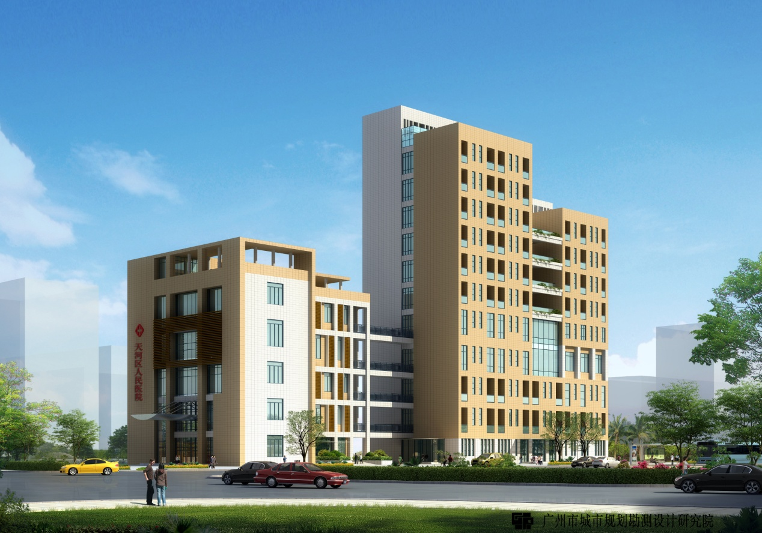
二、科室设置医院功能区划分为门诊部和住院部。门诊部设有急诊科、内科、外科、妇产科、儿科、眼科、耳鼻喉科、口腔科、皮肤科、中医科、康复科、预防保健科、健康管理中心、药剂科、检验科、功能科和放射科等科室。住院部设有内科、外科、儿科、妇产科、ICU和康复医学科等病区和麻醉科、手术室等辅助科室。
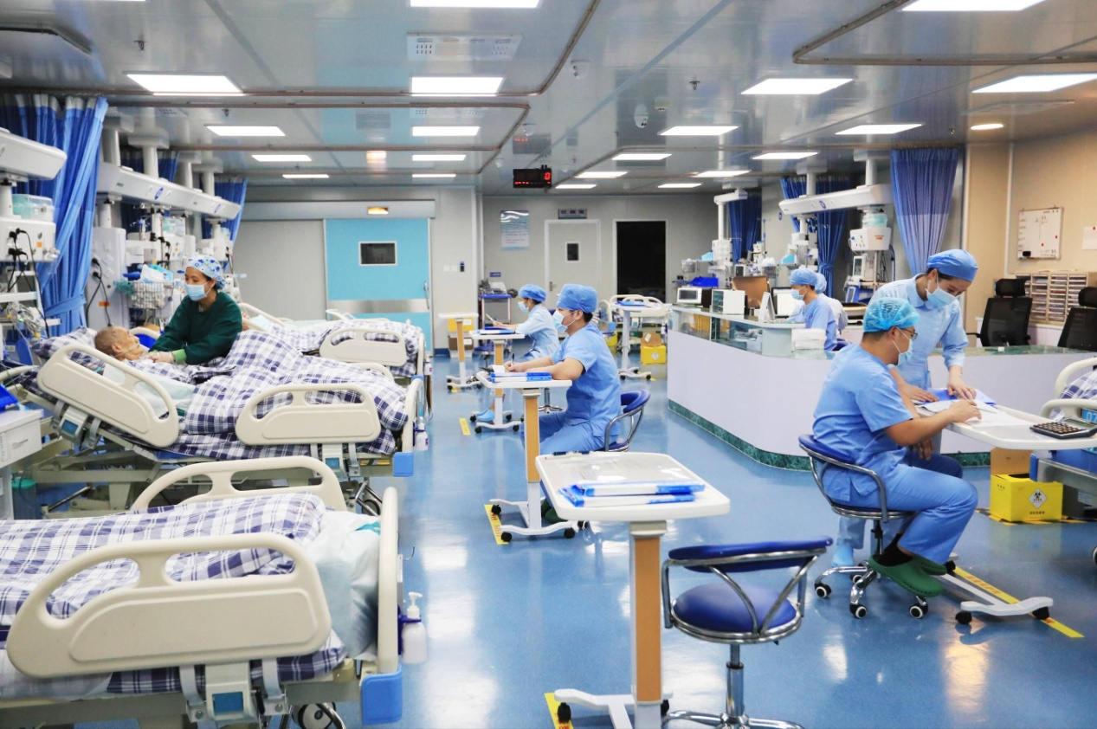
ICU病房
三、人员结构
医院现有职工近527人，卫生专业技术人员415人。大多数医务骨干来自各地高等级医院，基本形成了老、中、青结合的医疗人才梯队。
四、业务用房
医院总占地面积8777平方米，建筑面积约25000平方米。五、设备设施
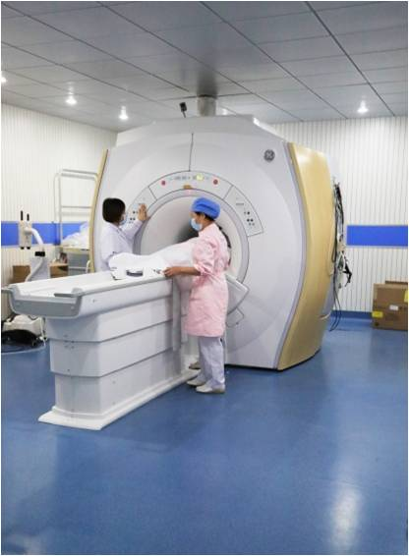
医院拥有1.5T核磁共振（MRI）、64排全身螺旋CT机、彩色三维B超、数字化X光机（DR）、口腔CT及全景X光机、椎间孔镜微创手术系统、高清腹腔镜系统、电子输尿管镜、钬激光、纤维支气管镜、电子胃肠镜、全自动生化分析仪、全自动微生物鉴定和药敏分析仪、全自动配血和血型分析仪和碎石机等大型医疗设备。
核磁共振（MRI）
六、业务开展情况
近年来，为满足人民群众就医需求，医院不断开展新业务，拓展新技术，整体提高了医疗服务水平与能力。急救中心为患者提供24小时急诊医疗服务，“120”急救出车量连续多年广州市60多家网络医院中排名前5。内科开设了心血管、糖尿病、肾病、神内、消化和呼吸等专科。外科开设骨外、普外、胸外、神外和泌尿外科专业组，开展全髋人工关节置换、四肢骨骨折、关节内粉碎性骨折修复、带蒂皮瓣修复大面积皮肤软组织缺损及骨外露、颅内血肿清除、开胸肺叶+契形切除、胃大部分切除、泌尿系结石切开取石等手术。妇产科开展了剖宫产、卵巢囊肿摘除、子宫肌瘤剔除、子宫切除、子宫脱垂矫治、经阴道子宫肌瘤剔除和经阴道子宫切除等手术，并推广了无痛分娩、“一对一”责任制陪伴助产、产后康复、宫颈癌普查和早期治疗等一系列优质医疗服务。微创手术是近年医院发展的重点，不孕症检查治疗、宫外孕手术、卵巢囊肿剔除、子宫肌瘤剔除及阑尾、甲状腺、胆囊、肺大泡切除术、胃癌、结直肠癌根治术、胆总管切开取石术等微创检查和手术，部分诊疗项目达到省、市级水平。
- 医院信息
医院地址：广东省广州市天河区东圃大马路13号
公众号：广州市天河区人民医院
联系电话：020-82308194转8027

